Jupiter Notebook’ta Ana Klasörü Değiştirmek İçin
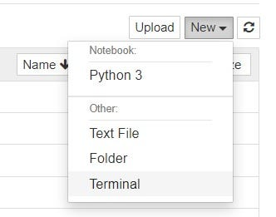
Jupiter Notebook te yeni bir terminal ekranı açıyoruz.
Açılan ekranda aşağıdaki komutu giriyoruz:
jupyter notebook --generate-config

jupyter_notebook_config.py dosyası oluşuyor. Bu dosyayı bir text editör ile açıyoruz.
# c.ServerApp.root_dir = ‘’ yazan satırın başındaki # işaretini kaldırarak aşağıdaki gibi değiştiriyoruz:
c.ServerApp.root_dir = 'C:\\Klasor1\\Klasor2\\ '

Ayrıca
Jupiter Notebook Kısayolunu bulun
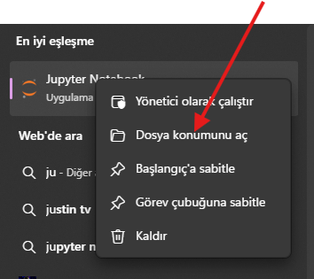
Başlat menüsündeki veya masaüstündeki Jupyter Notebook kısayolunun özelliklerini açın.
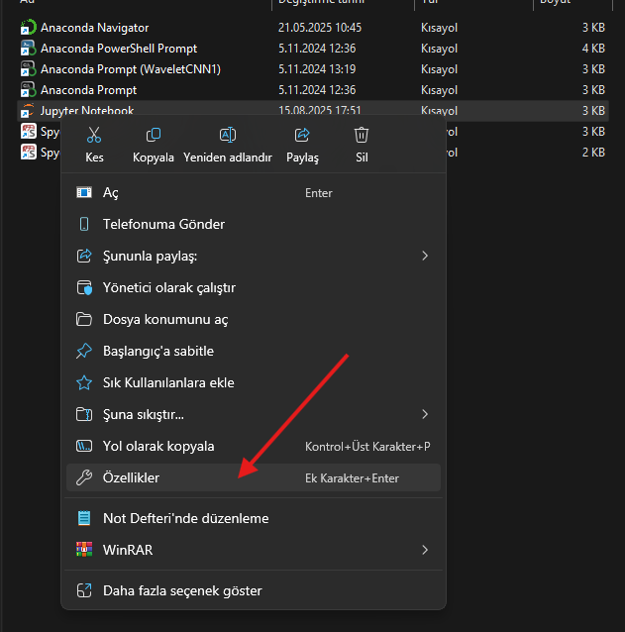
Jupyter Notebook Özellikleri penceresinde Kısayol sekmesine gidin.
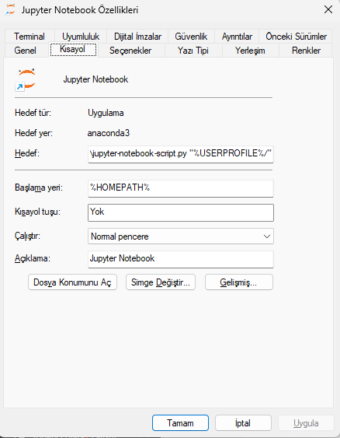
Hedef sütununda, yalnızca "%USERPROFILE%/" kısmını Jupyter Notebook Yapılandırma dosyasında daha önce belirttiğimiz dizinle değiştirin, bu durumda C:\\Klasor1\\Klasor2\\ dizinindedir. Başlangıç ​​yeri sütununda, %HOMEPATH% kısmını da Hedef sütunundaki gibi aynı D C:\\Klasor1\\Klasor2\\ diziniyle değiştiriyoruz. Bitirdikten sonra Tamam'a basın.
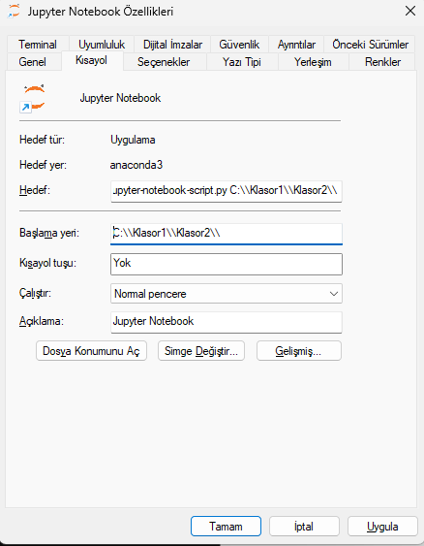

Artık Jupyter Notebook'u istediğiniz yerden açabilirsiniz ve her zaman açık olur ve yeni ana sayfa olarak belirttiğiniz dizinde başlar. Jupyter Notebook'u her açtığınızda, bu dizinde başlayacaktır çünkü bu, bu eğitimdeki adımı tekrarlayarak ana dizini tekrar değiştirmediğiniz sürece kalıcı bir ayardır.

